Euclide

Fait par Christopher Claveau

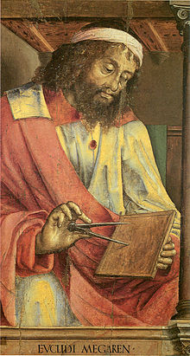

Nationalité :

Grec



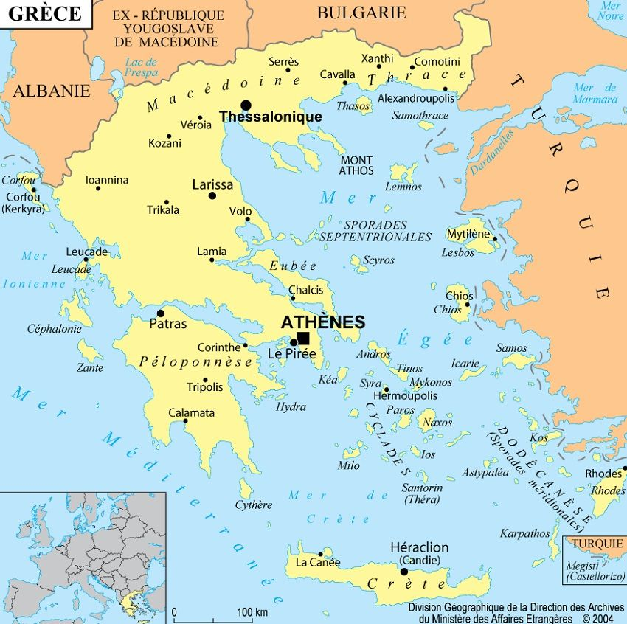

Période de temps :

Entre 323 et 285 av. J. -C.

Découverte, œuvre :

Les treize éléments

